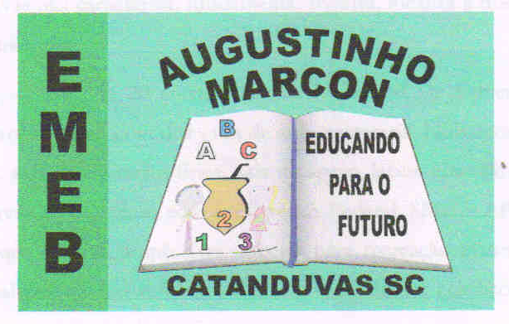 ESCOLA MUNICIPAL DE EDUCAÇÃO BÁSICA AUGUSTINHO MARCON
DIRETORA: TATIANA M. BITTENCOURT MENEGAT
ASSESSORA TÉCNICA PEDAGÓGICA: MARISTELA BORELLA BARAUNA
ASSESSORA TÉCNICA ADMINISTRATIVA: MARGARETE P. DUTRA
PROFESSORA: JAQUELINE DEMARTINI

Atividade de Inglês- 3º ano – 14/09 a 18/09
Catanduvas, September 17th 2020

Today is Thursday
The Weather - O Clima

- ATIVIDADE 1 – Escreva a palavra em Inglês para cada tipo de clima, encontre a imagem que descreve cada um e escreva o número no quadrado.
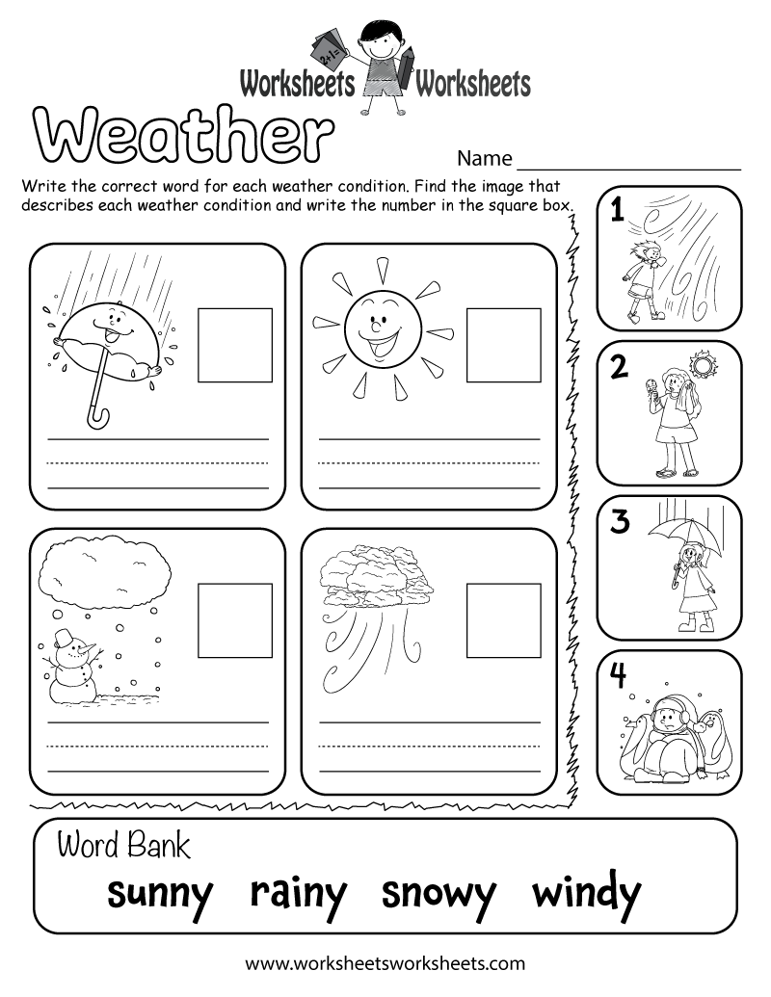

Vamos cantar uma música sobre o Weather – Clima!
What's the weather like today?: https://www.youtube.com/watch?v=X0ehL55l8G8

